Les 2 - Werkblad

Aktiwiteit 1 - Eksamenoefening:

Lees die uittreksel hieronder en beantwoord die vrae wat volg.
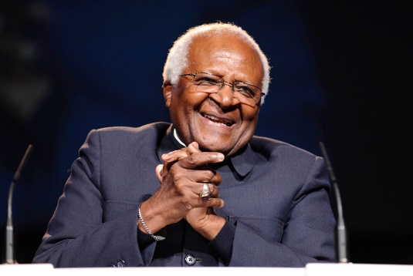
Aartsbiskop Desmond Tutu is op 26 Desember 2021 oorlede. Hy was 'n Nobelpryswenner. 'n Nobelprys is ‘n internasionale toekenning wat toegeken word aan ‘n persoon wat ‘n uitsonderlike bydra tot internasionale vrede en -samewerking gemaak het.

Hy is bekend vir sy werk om apartheid tot 'n einde te bring saam met mense soos Nelson Mandela en Albert Luthuli. Sedertdien het hy aan talle menseregteveldtogte gewerk. Hy word gesien as die morele kompas van Suid-Afrika en iemand wat ons land se grondwetlike waardes gehandhaaf het.
Bron: Anoniem

Skryf paragrawe oor rolmodelle.

Gebruik die volgende as riglyn.

- Definieer die term 'rolmodel' en gee 'n voorbeeld van 'n rolmodel in jou gemeenskap. (1 + 1) (2)
(Laer Orde)

- Verduidelik die verskil tussen 'n positiewe en negatiewe rolmodel en verskaf ‘n voorbeeld van tipiese
gedrag vir elkeen. (2 + 2) (4)
(Laer Orde)

- Noem EEN grondwetlike waarde. (1 x 1) (1)
(Laer Orde)

- Bespreek TWEE maniere waarop 'n positiewe rolmodel die grondwetlike waardes van Suid-Afrika kan handhaaf. (2 x 2) (4) (Middel Orde)

- Beveel TWEE maniere aan waarop jongmense positiewe rolmodelle binne hul gemeenskappe kan word. (2 x 2) (4) (Hoër Orde)

[15]

Aktiwiteit 2 – Finale refleksie:

Wat ek in hierdie lesse geleer het:

Ek kan die verskil tussen POSITIEWE en NEGATIEWE ROLMODELLE VERDUIDELIK. | 
Ek verstaan die konsep van DIE GRONDWET.

Ek verstaan die konsep van GRONDWETLIKE WAARDES.

Waar ek goed presteer het en wat ek beter kan doen:

My redes om 'n GOEIE ROLMODEL te wees:

Vrae wat ek het:

